Projet Treuil Electrique d'un petit monte charge
(7 séances de 3 heures)
Thèmes d’étude : conception, rdm, calcul roulements
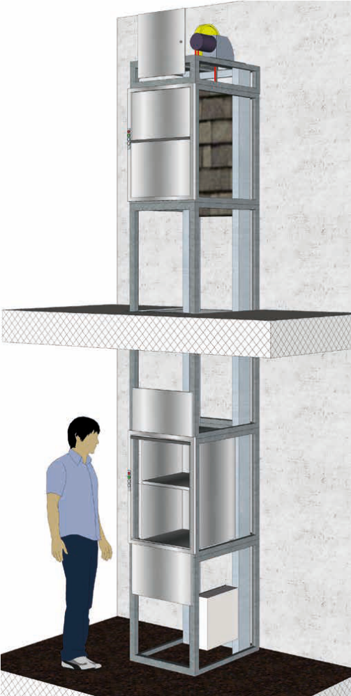
Description du monte charge
Ces élévateurs constituent une gamme de petits monte-charges conçus pour le transport vertical de petites et moyennes charges. Le principal avantage de ce type d’élévateurs est l’adaptation aux besoins concrets de chaque client. Ils sont disponibles dans un large choix de dimensions. Il existe en outre en deux versions, pour fixation murale ou avec structure autoportante. Le fonctionnement peut être hydraulique (faible niveau de bruit) ou électrique La cabine offre trois possibilités d’accès sur un même niveau et peut inclure en option des plateaux intermédiaires amovibles.
La boîte à boutons possède des poussoirs pour l’appel et l’envoi à tous les niveaux.
Des témoins lumineux indiquent si l’appareil est occupé, la présence de la cabine, et un signal acoustique indique l’arrivée.
Tous les éléments fonctionnent à basse tension (24 V) par mesure de sécurité.
En version standard, il comporte des portes à guillotine deux vantaux compensées avec serrure et contact électrique de sécurité
Une trappe d’inspection de la machinerie est également disponible en option.

Applications
Monte-plats pour restaurants, bars, cafétérias...
Mini monte-charges pour magasins.
Petits colis.
Monte-livres pour bibliothèques ou librairies.
Monte-médicaments pour hôpitaux, cliniques, pharmacies...
Monte-documents pour bureaux

La société fabriquant ces montes charges vient d'obtenir un marché pour une série de monte charge de toute petite capacité : 10kg charge utile maxi , le poids du "panier" étant compensé par un système de contre poids.

Votre mission : concevoir complètement un petit treuil électrique permettant diminuer les couts.
La société n'ayant pour l'instant développer que des treuils de 80kg minimum.

Cahier des charges du treuil
Charge utile (minimum) M=10 Kg
Hauteur de levée (minimum) H=2.6m
Temps de montée (maximum) = 12s
Diamètre du bout entre treuil et nacelle = 8mm (taille standard utilisée dans la société)
nombre d’enroulement 8 tours +/- 1 tour
fixation sur tôle alu vertical épaisseur 5mm dimension utile L 200 x H 280mm
Le reste du châssis en profilé alu de la structure n’est pas à concevoir dans ce projet
Transmission par engrenage ou poulie courroie à choisir.
Contrainte de sécurité : Le moteur devra être en basse tension(24v maxi) et le treuil devra être bloqué en cas d'absence d'énergie d'alimentation, une utilisation d'une transmission irréversible est possible.

Objectif du projet en S4:

- Conception et dessin d'ensemble d'un petit treuil électrique et dimensionnement complets des éléments (moteur, roulements, rapport de réduction)
- Vérification par calcul du coef de sécurité (RDM) de l'axe de sortie du treuil.
- Réalisation du dossier technique complet. (ce travail sera la base du projet de CAO en S5 )

Déroulement du projet :
vous êtes en équipe de 4. Dans chaque groupe, un rapporteur et un planificateur seront désignés. Ces postes changent toutes les semaines, planning fourni en début de semestre.

Rôle du planificateur : Il gère un planning numérique des tâches sur les 7 semaines du projet.
Il met à jour ce planning (tâches effectuées, en cours et à faire) toutes les semaines et il le présente.
Il rend un document final récapitulant la progression du projet avec le temps passé par tâche.

Rôle du rapporteur : il s’approprie le travail du groupe; il l’explique ensuite pendant 5 à 10 minutes à l’aide de documents clairs et concis à l’enseignant. Il restitue ensuite au groupe les remarques.

Rôle de chaque membre du groupe : il tient à jour un portfolio numérique (outil non imposé) dans lequel il répertorie les tâches qu’il a effectuées à chaque séance, chronologiquement (seul ou en groupe), pendant et en dehors des cours avec le temps consacré, les problèmes rencontrés, les solutions apportées. Le temps total hors séance doit apparaitre.
L’étudiant doit faire apparaitre qu’il a participé à chaque compétence visée du projet (pas d’étudiant mono tâche !). Les brouillons, ordonnés chronologiquement, feront foi (à présenter dans un classeur).
Temps à allouer au projet par personne : 21 heures encadrées + 10.5 heures « maison » environ.

De plus, « un classeur de projet » sera tenu à jour avec les documents exposés par le rapporteur, classeur consultable à tout moment par l’enseignant.
L’évaluation prendra fortement en compte la capacité du groupe à fournir des documents rigoureux et exploitables : professionnels.

Evaluation du projet :
Chaque audition d’un rapporteur + planificateur est évaluée et contribue à la note de contrôle continu du groupe. Leurs portfolios sont examinés en même temps et leur apporte une note personnelle. L’évaluation finale (toute l’équipe) complète la note du groupe : pendant 5 minutes le résultat des travaux est présenté et commenté (5 slides maxi) , un bilan est attendu (prendre du recul) : les conclusions étayées sont évaluées prioritairement, ainsi que le planning restituant la démarche scientifique.
Ce rajoutera une note individuelle de participation globale sur le semestre.

